Beruete - Ireber (1.206 m.)

Descripción General de la ruta
Bonita excursión, dentro del valle de Basaburua. La ascensión se realiza desde la localidad de Beruete. Andaremos unos tres kilómetros siguiendo la pequeña carretera asfaltada que sale al norte de la localidad, y que nos lleva hasta el collado de Iontza, que es desde donde comenzaremos la ascensión.
Durante la excursión se ascienden dos cimas Ireber (1206 m.) y el Zuperrori (1164 m.) .La ascensión se realiza principalmente entre claros y bosques de hayas, siendo muy soleada en días sin nubes.
Cerca de la primera cima en un collado herboso en dirección a la cima del Launtze (1190 m.), a 15 minutos del Ireber, se encuentra el dolmen llamado "bi azparen sepulture" (La sepultura de las dos hermanas). Se trata de la denominación popular del dolmen de Ireber.
Cuenta la leyenda que en este lugar les sorprendió una tormenta de nieve a dos hermanas que se dirigían a Leitza. Cuando encontraron sus cadáveres, días después, se les dio sepultura allí mismo. Otros dicen que no las mató la nieve, sino los lobos.También se cuenta en Beruete, la historia de un hombre que se pasó toda la noche enganchado a una zarza, inmóvil y con miedo hasta de respirar, convencido que lo había atrapado una sorgina. Extracto sacado de Navarra Encantada (guía singular).

Desde ia cima del Ireber podemos divisar la sierra de San Donato, Las Malloas, San Miguel de Aralar, etc.….

Horario  0:00 h | Altitud  898 m | Distancia  0 km | UTM X  593432 | UTM Y  4766166

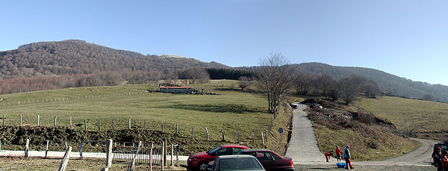

"El inicio se realiza desde el collado de Iontza, foto superior. A este collado accederemos por la carretera asfaltada que sale al norte de la localidad de Beruete. No puede dar la confusión que cuando termina la ascensión de la carretera primero existe un cruce que lleva hacia Uitzi, dónde no deberemos de parar y tendremos que continuar unos 300 mt. hasta llegar a este collado. Cogeremos por la clara pista hormigonada que se dirige, en dirección nor-este, hacia la rocosa cima, que se vislumbra por encima del hayedo, objetivo de nuestra excursión."

Horario  0:09 h | Altitud  941 m | Distancia  0,42 km | UTM X  593586 | UTM Y  4766450

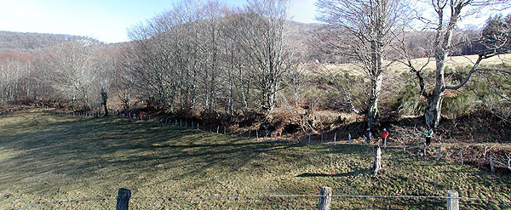
"Nada más pasar la borda cogemos la senda, dirección norte, que por debajo de las primeras hayas nos lleva hasta el hayedo."

Horario  0:12 h | Altitud  943 m | Distancia  0,52 km | UTM X  593625 | UTM Y  4766486

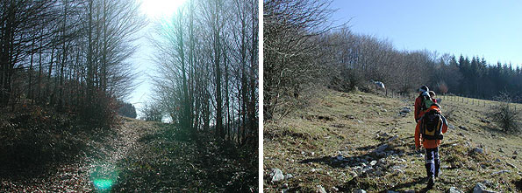
"Una vez en el cogeremos hacia nuestra derecha, sin senda clara y subiremos hasta que a unos 100 mt. nos encontramos con una clara pista de barro que cogeremos hacia la derecha. Esta nos lleva una campa, la cuál bordearemos por su izquierda,"

En mitad de la campa podemos ver esta panorámica, con la sierra de Beriain a la izquierda y las Malloas a la derecha.

Horario  0:15 h | Altitud  971 m | Distancia  0,67 km | UTM X  593743 | UTM Y  4766457

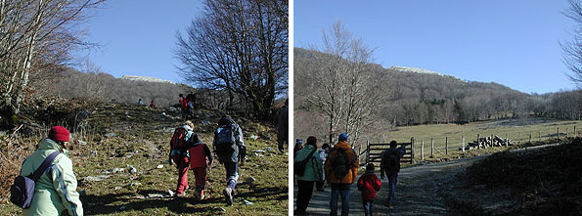
"Enseguida llegamos de nuevo a una pista. Seguimos por la misma, siempre con la cumbre caliza, del Ireber, encima de nuestras cabezas."

Horario  0:21 h | Altitud  1001 m | Distancia  0,93 km | UTM X  593984 | UTM Y  4766467

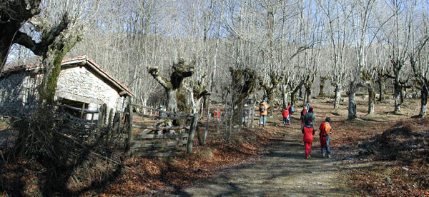
"En unos 250 mt. llegamos a una borda, foto superior. En este punto tomamos por la senda de la izquierda, por detrás de la borda, entre viejos fresnos."

Horario  0:24 h | Altitud  1004 m | Distancia  1,07 km | UTM X  593979 | UTM Y  4766597

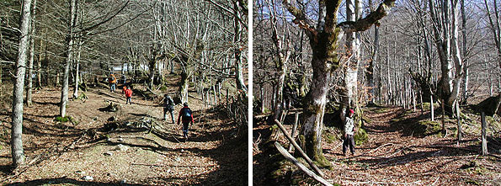
"Seguimos por el camino, por la izquierda del Fresnal. Al final del mismo en cuanto nos volvemos a meter de nuevo en un hayedo, cogeremos a nuestra derecha, sin senda clara subiendo entre las hayas (foto superior derecha), ascendiendo hasta alcanzar de nuevo un claro camino de tierra."

Horario  0:28 h | Altitud  1073 m | Distancia  1,23 km | UTM X  594102 | UTM Y  4766638

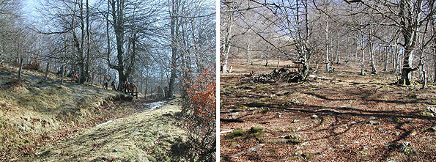
"Una vez en el camino, tenemos dos opciones o continuar por el que nos lleva hasta el collado entre el Ireber y el Arnaizu, opción más suave o bien una vez andado unos metros por la senda, comenzar la subida entre el claro hayedo, en dirección a la cima del Ireber. Nosotros optamos por esta opción,"

Horario  0:34 h | Altitud  1135 m | Distancia  1,49 km | UTM X  594302 | UTM Y  4766699

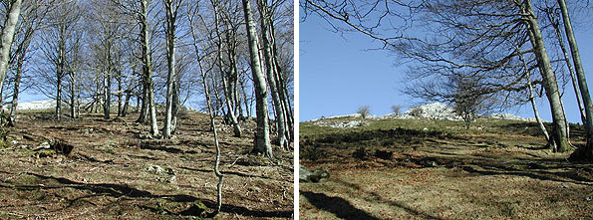
"ya que se trata de un hayedo muy limpio y sin ningún tipo de pérdida, ya que la cima se divisa continuamente encima nuestra, como ese puede ver en las fotos superiores- Vamos cogiendo continuamente altura andando por dónde consideremos más fácil,"

Horario  0:37 h | Altitud  1152 m | Distancia  1,62 km | UTM X  594381 | UTM Y  4766779

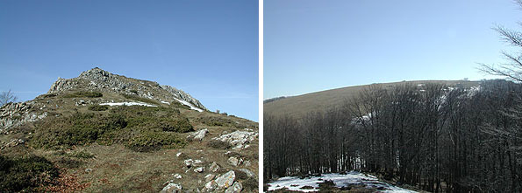
"hasta alcanzar la cresta. Una vez en la cresta a nuestra derecha vemos la cima del Ernaitzu y a nuestra izquierda la cima con rocas calizas del Ireber.(fotos superiores)"

Horario  0:42 h | Altitud  1206 m | Distancia  1,84 km | UTM X  594244 | UTM Y  4766895

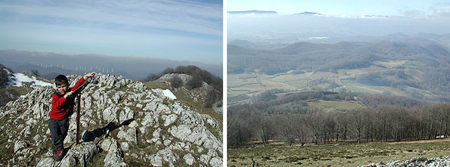
"Cogemos a nuestra izquierda y terminamos ascendiendo entre las rocas calizas por las claras sendas que podemos intuir entre las piedras.
En la cima del Ireber destaca el pequeño buzón, que se asemeja a un cohete espacial. Podemos apreciar su tamaño comparándolo con este mocete llamado Pablo.
Desde la cima podemos ver toda la ascensión que hemos realizado, al fondo de la fotografía de la derecha podemos ver el aparcamiento desde donde hemos iniciado nuestra excursión."
Desde aquí, dependiendo del tiempo que haga, podremos dirigirnos directamente al Zuperrori o, bien, descender de nuevo al collado de Yontza para continuar por la pista hasta dicha cumbre.

El descenso lo realizaremos al Alto de Ezkurra según itinerario adjunto.

